Министерство науки и высшего образования РФ Пензенский государственный университет Кафедра “Вычислительная техника”

Отчёт
по лабораторной работе №3
по курсу “Методы и средства защиты компьютерной информации”
на тему “Реализация простейших алгоритмов шифрования”
Вариант 18

Выполнили студенты гр. 23ВВИ2:
Пичаев И.А.
Чупраков С.В.

Приняли:
Сорокин А.А.
Деев М.В.

Пенза 2025

Цель: разработать программу выполняющую алогоритмы факторизацию числа
Задание: Реализовать алгоритм факторизации числа.
Требования к заданию:
  - Реализовать алгоритм перебора возможных делителей.
  - Реализовать метод факторизации Ферма.
  - Реализовать отслеживание времени работы алгоритма и провести сравнительный анализ. Результаты замера времени должны отображаться по окончанию работы программы.
Общие требования к реализации программного кода:
- Наличие комментариев для описания работы функции и списка параметров обязательно.
- Алгоритм должен быть абстрактен по отношению к реализации. Ваша функция ничего не должна знать о входных параметрах, она должна с ними работать!
- Программа должна поддерживать аргументы командной строки:
  - --mode – указывает режим (перебор возможных делителей/метод факторизации Ферма)
  - --number – задаёт число для факторизации
- Программа должна поддерживать форматированный вывод

Ход работы.
Была разработана программа, принимающая параметры
  - --mode – указывает режим (перебор возможных делителей/метод факторизации Ферма)
  - --number – задаёт число для факторизации
  - --help – выводит описание работы программы со всеми параметрами командной строки
Описание алгоритмов:
- Алгоритм перебора делителей: Обычно перебор делителей заключается в переборе всех целых (как вариант: простых) чисел от 2 до квадратного корня из факторизуемого числа n и в вычислении остатка от деления n на каждое из этих чисел. Если остаток от деления на некоторое число i равен 0, то i является делителем n. n сокращается на i и процедура повторяется если осуществляется факторизация n. По достижении квадратного корня из n и невозможности сократить n ни на одно из меньших чисел n объявляется простым. Худший случай, если перебор придется проводить от 2 до корня из n. Сложность данного алгоритма
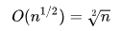
- Метод факторизации Ферма: Берем число N, которое нужно разложить на множители. Вычисляем корень квадратный из N и округляем вверх до целого числа - это начальное значение x. Вычисляем разность: t = x² - N. Проверяем, является ли t полным квадратом: Если да, то нашли y = корень из t, иначе увеличиваем х на 1. Вычисляем множители: p = x - y, q = x + y
Наибольшая эффективность расчёта методом факторизации Ферма достигается в случае, когда множители числа n примерно равны между собой. В наихудшем варианте, когда, к примеру, х близко к n, а у близко к 1, алгоритм Ферма работает хуже по сравнению с методом перебора делителей. Сложность алгоритма О(n).

Программа обрабатывает целое число и выполняет его факторизацию одним из методов. В случае неправильного ввода параметров, программа предлагает ввести их снова. Реализована обработка ошибок при вводе дублирующийся параметров, параметров с пустым аргументом, некорректных значений параметров.
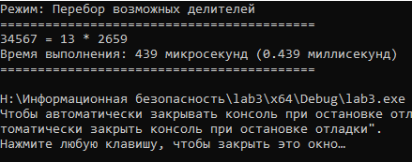
Рис.1 Ввод в режиме отладки.

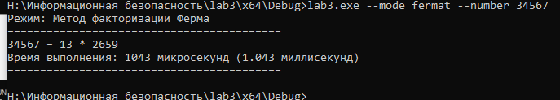
Рис.2 Ввод в консоли.

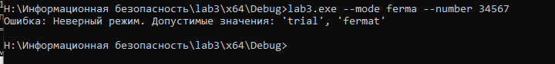
Рис.3 Вывод ошибки.
Вывод: в ходе выполнения работы была разработана программа успешно выполняющая факторизацию числа двумя способами: перебором делителей и методом факторизации Ферма. Настроена обработка ошибок с информативными сообщениями для пользователя. Отслеживается время выполнения алгоритмов.

